建设项目环境影响报告表

（污染影响类）

项目名称：东创公司机械制造装备升级及创新成果转化技术改造项目
建设单位：内蒙古东创农牧业机械有限责任公司 （盖章）
编制日期：2024年3月

中华人民共和国生态环境部制

一、建设项目基本情况
建设项目名称 |  | 东创公司机械制造装备升级及创新成果转化技术改造项目
项目代码 |  | 2307-150821-07-02-962972
建设单位联系人 |  | 周孟春 | 联系方式 | 15326789678
建设地点 |  | 巴彦淖尔市五原工业园区
地理坐标 |  | E 108°15'30.441"，N 41° 3'6.162"
国民经济  行业类别 |  | C3579 其他农、林、牧、渔业机械制造 | 建设项目  行业类别 | 三十二、专用设备制造业35，70、农、林、牧、渔专用机械制造357，其他
建设性质 |  | √新建（迁建）  □改建  □扩建  □技术改造 | 建设项目申报情况 | √首次申报项目  □不予批准后再次申报项目  □超五年重新审批项目  □重大变动重新报批项目
项目审批（核准/备案）部门 |  | 五原县工业和信息化局 | 项目审批（核准/备案）文号 | --
总投资（万元） |  | 330 | 环保投资（万元） | 42
环保投资占比（%） |  | 12.72 | 施工工期 | 8个月
是否开工建设 |  | √否  □是： | 用地（用海）面积m² | 31256.77
专项评价设置情况 | 无。
规划情况 | 规划名称：《五原工业园区总体规划（2019-2035）》；  审批机关：内蒙古自治区自然资源厅；  审批文件名称及文号：《内蒙古自治区自然资源厅关于五原工业园区总体规划（2019-2035）的批复》（自然资函[2019]620号）。
规划环境影响评价情况 | 2013年，五原县工业园区管理委员会委托内蒙古环科园环境科技有限责任公司编制了《五原县工业园区总体规划环境影响报告书》，并取得了内蒙古自治区环境保护厅出具的审查意见（内环字[2013]198号）。  2022年，五原县管理委员会委托内蒙古环科园环境科技有限责任公司编制了《五原工业园区总体规划（2019-2035）环境影响报告书》，正在评审阶段，还未取得环评批复。
规划及规划环境影响评价符合性分析 | 根据内蒙古自治区工业和信息化厅发布的《内蒙古自治区开发区审核公告目录》，将五原工业园、杭后工业园和磴口工业园合并为内蒙古巴彦淖尔河套农畜产业开发区，合并后，五原工业园区的主导产业将设为农畜产品加工和装备制造两个行业。  根据《五原工业园区总体规划（2019-2035）》和《五原工业园区总体规划（2019-2035）环境影响报告书》，五原工业园区总用地面积为11.93km²，其中总建设用地面积为9.5485km²，农林地用地面积为2.2365km²，水域面积为0.0799km²。共包含两个组团，五原工业园区组团西至西环路以西约800m，东到荣丰路，南至212省道，北二份子渠，规划总建设用地面积为8.1868km²；鸿鼎工贸园组团位于五原工业园区组团东北方向，规划总建设用地面积为1.3617km²。  园区产业布局：园区的主导产业为农畜产品加工及衍生新兴产业、机械制造产业以及商贸物流与电子商务产业。  园区产业空间布局：园区产业按类型划分为13个产业片区，分别为五原工业园区组团的2片农副产品加工区、资源循环利用区、衍生新兴产业培育区、现代商贸物流区、轻工产业区、小微企业和大学生创业园、农机制造产业园、河套电子商务园、综合服务中心和科技孵化区，以及鸿鼎工贸园组团的农副产品加工区和农产品贸易和初加工区。  本项目位于五原工业园区的轻工产业片区，用地性质为工业用地，符合园区用地规划；项目属于农机制造业，属于园区规划的机械制造产业，为园区的主导产业，符合园区产业定位；项目位于轻工产业区，符合园区产业空间布局。综合以上分析，本项目的建设符合园区总体规划及规划环境影响评价及其审查意见要求。
其他符合性分析 | 1、产业政策符合性分析  本项目属于《国民经济行业分类》（GB/T4754-2017）中“C3579 其他农、林、牧、渔业机械制造”，对照国家发展和改革委员会颁布的《产业结构调整指导目录（2024年本）》要求，本项目不属于其中的鼓励类、限制类、淘汰类。且项目已取得五原县工业和信息化局出具的项目备案告知书，项目建设符合国家产业政策。  2、选址合理性分析  本项目选址位于巴彦淖尔市五原工业园区，用地性质属于工业用地，项目周边无自然保护区、水源地保护区、风景名胜区及其他需要特殊保护的区域，且不在当地生态红线范围内。同时本项目不属于高污染、高耗水、高能耗项目，也不属于煤炭、火电、钢铁、焦化、化工、有色等行业，符合《内蒙古自治区黄河流域生态保护和高质量发展规划》、《内蒙古自治区黄河流域盲目上马高污染、高耗水、高能耗项目等问题整改专项行动方案》中的相关规定。项目各产噪设备均位于密闭车间内，同时设置减振基座等降噪措施，运营期厂界噪声均能达标；运营期工件喷粉、烘烤工序均在密闭式烘、烤机房内进行，废气经滤筒式除尘器+UV光氧+活性炭吸附装置处理后由1根15m高排气筒（1#）排放，经分析，各废气排放均能达标，对区域环境空气影响较小。  综上所述，项目的选址基本合理。  3、“三线一单”符合性分析  （1）生态保护红线  根据《巴彦淖尔市生态环境准入清单》，同时查询内蒙古自治区“三线一单”数据应用平台，项目位置不在当地生态保护红线范围内。  （2）环境质量底线  环境空气质量底线  根据《巴彦淖尔市生态环境准入清单》，项目所在区域属于大气环境高排放重点管控区，本项目与大气环境高排放重点管控区管控要求符合性分析如下。  表1-1 项目建设与大气环境高排放重点管控区管控要求符合性分析一览表  综上，项目建设符合大气环境高排放重点管控区管控要求，不会突破当地大地环境质量底线。  ②水环境质量底线  根据《巴彦淖尔市生态环境准入清单》，项目所在区域属于水环境工业污染重点管控区，管控要求为：科学规划建设工业园区，引导工业企业入驻工业园区，实现水污染集中治理。促进企业实行清洁生产，减少废水和污染物排放。各地可结合实际，在水质长期不达标的区域实施水污染物特别排放限值。  项目运营期废水主要为生活污水，经防渗化粪池处理后排入园区污水管网，实现污水集中处置，对环境影响较小，不会突破水环境质量底线。  土壤环境质量底线  根据《巴彦淖尔市生态环境准入清单》，项目所在区域属于土壤环境一般管控区，无具体管控要求。  项目运营期在采取本次评价提出的各项污染防治、风险防范措施的情况下，不会对区域土壤环境造成的大的影响，不会突破当地土壤环境质量底线。  （3）资源利用上线  水资源利用上线  根据《巴彦淖尔市生态环境准入清单》，项目所在区域属于生态用水补给区。  项目运营期用水由园区供水管网提供水源，不会突破当地水资源利用上线。  土地资源利用上线  根据《巴彦淖尔市生态环境准入清单》，项目所在区域属于土地资源重点管控区。  本项目位于园区规划范围内，用地性质属于工业用地，不会突破当地土地资源利用上线。  能源利用上线  根据《巴彦淖尔市生态环境准入清单》，项目所在区域不在巴彦淖尔市高污染燃料禁燃区范围内。  项目运营期仅消耗少量电能，由园区供电网络提供电源。不会突破当地能源利用上线。  （3）生态环境准入清单  根据《巴彦淖尔市人民政府办公室关于巴彦淖尔市2023年生态环境分区管控成果动态更新的通知》（巴政办字[2023]106号），巴彦淖尔市全市共划定环境管控单元256个，包括优先保护单元、重点管控单元、一般管控单元三类。  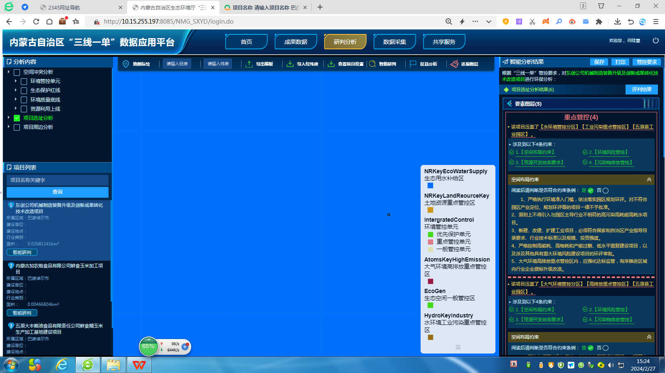  图1-1 环境管控单元查询结果图  经查询内蒙古自治区“三线一单”数据应用平台，本项目位于“五原县工业园区”管控单元，环境管控单元编码：ZH15082120021，属于重点管控单元，本项目建设与管控单元管控要求符合性分析如下。  表1-2 项目建设与五原县工业园区管控单元管控要求符合性分析一览表  根据上述分析可知，项目运营期在采取本次评价提出的各项污染防治及风险减缓措施后，能够实现污染物达标排放，环境风险可控，符合五原县工业园区控制单元的管控要求。
  管控要求 | 本项目 | 符合性
  严格执行环境准入门槛，依法落实产业园区规划环评。对不符合园区产业定位、规划环评等的项目一律不予批准 | 项目位于五原工业园区内，根据前述分析，项目建设符合园区产业定位及规划环评等相关规定 | 符合
  对超过国家重点污染物排放总量控制指标或者未完成国家确定的环境质量目标的地区，暂停审批其新增重点污染物排放总量的建设项目环境影响评价文件 | 项目位于五原县，属于环境空气质量达标区 | 符合
  排放二氧化硫、氮氧化物、烟粉尘和挥发性有机污染物的项目，必须落实相关污染物总量减排方案，上一年度环境空气质量相关污染物年平均浓度不达标的旗县区或城镇，应进行倍量削减替代 | 五原县属于达标区，本次评价针对喷、烤漆工序提出了可行技术措施，控制污染物达标排放 | 符合
  管控要求 |  | 本项目情况 | 是否符合
  空间布局约束 | 1、严格执行环境准入门槛，依法落实园区规划环评。对不符合园区产业定位、布局、规划环评等的项目一律不予批准；  2、新建、改建、扩建项目，必须符合国家和自治区产业指导目录要求、行业技术标准以及规模、投资强度；  3、禁止侵占永久基本农田的生产经营活动；  4、新建、改建、扩建“两高一低”项目，须符合《内蒙古自治区发展和改革委员会生态环境厅工业和信息化厅能源局关于印发< 内蒙古自治区坚决遏制“两高一低”项目盲目发展管控目录（2023年修订版）>的通知》（内发改环资字〔2023〕1080号）相关要求 | 1、项目符合园区产业定位及规划环评要求；  2、对照国家发展和改革委员会颁布的《产业结构调整指导目录（2024年本）》要求，本项目不属于其中的鼓励类、限制类、淘汰类。且项目已取得五原县工业和信息化局出具的项目备案告知书，项目建设符合国家产业政策；  3、项目用地性质属于工业用地，不占用永久基本农田；  4、项目不属于“两高一低”项目 | 符合
  污染物排放管控 | 1、粉状物料堆场必须进行全封闭，块状物料必须配套抑尘设施；  2、禁止新建每小时35蒸吨以下燃煤锅炉，新建锅炉大气污染物排放要符合相关要求；  3、工业园区的工业企业排放的废水应当按照国家有关规定进行预处理（或者委托具备处理能力的第三方进行集中处理），未达到城镇污水集中处理设施（不含园区企业预处理一级集中处理设施）处理工艺要求的，不得排入城镇污水集中处理设施；  4、农畜产品加工、食品加工等行业应严格落实水污染物排放总量控制及排污许可要求；  5、加强挥发性有机物和恶臭气体防治 | 1、项目不涉及粉状物料的暂存、运输等，原辅材料均在密闭车间内暂存；  2、项目不涉及燃煤锅炉的建设；  3、项目运营期生活污水经防渗化粪池处理后排入园区污水管网，实现集中处理；  4、项目不属于农畜产品、食品加工行业；  5、项目运营期在采取本次评价提出的各项污染防治措施后，各污染物能够实现达标排放，对环境影响较小 | 符合
  环境风险防控 | 1、加强园区及入园企业环境应急设施整合共享，形成园区应急物资联动资源库，建立有效的拦截、降污、导流、暂存等工程措施，防止泄漏物、消防废水等进入园区外环境。建立园区环境应急监测机制，强化园区风险防控。制定园区环境风险事故防范和应急预案并定期更新；  2、依法严查向滩涂、坑塘、废弃矿井、渗坑渗井等非法排污的环境违法行为；  3、实行排污许可重点管理的排污单位，应当依法安装、使用、维护污染物排放自动监测设备，并与生态环境主管部门的监控设备联网 | 项目应尽快编制突发环境事件应急预案并在当地主管部门备案，运营期积极配合园区做好突发环境事件的应急处置工作 | 符合
  资源利用效率要求 | 1、新建、改建、扩建的工业项目，禁止擅自使用地下水；食品、制药等项目取用地下水，须经有管理权限的水行政主管部门批准；具备使用非常规水源条件的园区，限期关闭企业生产用地下水自备水井；工业企业的设备冷却水、空调冷却水、锅炉冷凝水应当循环使用或者回收利用，不得直接排放；  2、加强对已建成高污染、高耗水、高耗能项目的监管，有节能节水减排潜力的项目要升级改造，单位产品物耗、能耗、水耗等鼓励逐步达到清洁生产先进水平。节水设施应与主体工程同时设计、同时施工、同时投运 | 1、项目不使用地下水；  2、项目不属于高污染、高耗水、高耗能项目，运营期用水主要为生活用水，用水量较小 | 符合

二、建设项目工程分析
建设内容 | 1、工程组成与建设内容  项目主要建设内容包括生产车间、办公楼等及配套公辅工程，建成后设计年产农牧业机械2000台（套）。具体建设内容及规模如下表所示。  表2-1 工程主要建设内容一览表  2、主要生产设备  项目生产设备如下。  表2-2 项目设备一览表  3、产品方案  项目设计年产农牧业机械2000台（套）。  5、原辅材料及能源消耗  项目各原辅材料及能源消耗情况如下。  表2-3 项目原辅材料及能源消耗情况一览表  6、公用工程  （1）给水  项目用水主要为生活用水，全部由当地供水管网提供水源。  项目设计劳动定员25人，参考《内蒙古自治区地方标准 行业用水定额》（DB/T385-2020）中的相关内容，生活用水量按90L/人·d计，则生活用水量2.25m³/d（675m³/a）。  （2）排水  项目生活污水产生量按用水量的0.8计，则生活污水产生量1.8m³/d（540m³/a），经防渗化粪池处理后排入园区污水管网。  （3）供电  项目用电由当地供电网络提供电源，年用电量50万Kwh。  （4）供热  项目冬季办公区采暖由当地供热管网提供热源，烘烤工序使用电加热。  6、工程总平面布置  项目位于巴彦淖尔市五原工业园区。生产车间布设在厂区北部，喷漆车间布设在生产车间西侧，办公楼布设在生产车间南侧，项目平面布置见附图3。  7、劳动定员及工作制度  项目年工作300d，每天工作8h，劳动定员25人。  8、预计投产日期  工程施工期8个月，2024年5月开始施工，2024年12月建成投产使用。
  分类 | 项目 | 建设内容
  主体工程 | 生产车间 | 1层钢结构，建筑面积20996.84m²，内部分为原料暂存区、机加工区、喷涂、喷漆区，成品暂存区等，主要配置各类机加工车床、剪板机、切割机等设备，设计年产农牧业机械2000台（套）
  主体工程 | 喷漆车间 | 拟建喷漆车间位于生产车间西侧，建筑面积726m²，主要配置喷漆（粉）机房及烘烤机房等，用于工件喷漆处理
  辅助工程 | 办公楼 | 3层框架结构建筑，建筑面积3502.95m²，主要用于人员办公
  辅助工程 | 门房 | 1座，均为1层砖混结构，建筑面积分别为58 m²、76.25 m²
  公用工程 | 供水 | 项目用水由园区供水管网提供水源
  公用工程 | 供电 | 项目用电由园区供电网络提供电源
  公用工程 | 供热 | 项目冬季办公区采暖由园区供热管网提供热源；工件烘烤过程采用电加热
  环保工程 | 废气 | 喷漆（粉）、烘烤工序废气：项目设置全封闭式喷漆（粉）机房及烘烤机房各1个，喷漆（粉）、烘烤工序全部在密闭式喷漆（粉）机房及烘烤机房内进行，采用机械排风方式，经滤筒式除尘器处理后的喷漆（粉）工序废气与烘烤工序废气一并经“UV光氧+活性炭吸附”装置（1套，每座活性炭装填量1m³（合0.5t），每半年更换1次，每座UV光氧装置配置光解灯管4根，每半年更换1次）处理后共用1根15m高排气筒排放；  焊接烟尘：经移动式焊烟净化器处理后在车间内呈无组织形式排放
  环保工程 | 废水 | 生活污水经防渗化粪池处理后排入园区污水管网
  环保工程 | 噪声 | 选用低噪声设备，产噪设备加装减震基座，车间隔声
  环保工程 | 固废 | 除尘灰：滤筒式除尘器产生的除尘灰回用于喷粉工序，不外排；  废焊渣、边角料：集中收集后暂存于车间内专门区域，定期外售综合利用；  废活性炭、废UV光解灯管：更换后暂存于危废间内，定期交乌海诺客环保科技有限公司处置，项目计划于喷涂中心内设置1处危废暂存间，面积10m²，采用防雨、防渗设置，渗透系数≤10⁻¹⁰cm/s；  生活垃圾、废包装材料：集中收集后暂存于厂内垃圾桶，定期交环卫部门处置
  环保工程 | 防渗 | 项目厂区及车间内全部使用水泥混凝土硬化（一般防渗区），危废暂存间采用混凝土基础，上覆2mm厚HDPE防渗膜，渗透系数≤10⁻¹⁰cm/s（重点防渗区）
  序号 | 名称 | 型号 | 数量 | 用途
  1 | 车床 | CD6140A | 4台 | 加工轴料
  2 | 二氧化碳气体保护焊机 | NBC-250A | 15台 | 焊接特殊工件
  3 | 剪板机 | Q-11-4X2000 | 2台 | 铁板裁切
  4 | 锯条磨齿机 | -- | 1台 | 钢锯磨齿
  5 | 龙门天车 | -- | 15台 | 起降重型件
  6 | 圈板机 | WЦ JB4X1500 | 1台 | 圈板
  7 | 数控等离子 | SF-2012AH-QG | 1台 | 异形件自动切割
  8 | 激光切割机 | A3MAX1500W | 1台 | 异形厚料切割
  9 | 叉车 | CPC35-AG65J | 1台 | 重物移动
  10 | 数控锯床 | GVZ4232 | 2台 | 自动切料
  11 | 台式钻床 | ST-16J | 2台 | 钻孔
  12 | 钻铣床 | -- | 2台 | 钻铣工件
  13 | 型材切割机 | GB4235 | 3台 | 手动下料
  14 | 折弯机 | 350X1000 | 2台 | 折弯
  15 | 折弯机 | WC67Y-100/4000 | 1台 | 重型材折弯
  16 | 冲床 | -- | 6台 | 冲压工件
  17 | 四柱压力机 | -- | 2台 | 压异形件
  18 | 直流焊接机 | ZX1-40 | 20台 | 焊接工件
  19 | 90°角尺150×150 | -- | 5个 | 直角测量
  20 | 深度游标卡尺200 | -- | 2个 | 测量深度
  21 | 电子测温仪 | AR300 | 1台 | 温度测量
  22 | 硬支承动平衡机 | YYW-160 | 1台 | 测量转速
  23 | 静平衡装置 | -- | 1台 | 试轮
  24 | 迷你型噪音计 | DT-85A | 1个 | 测量噪音
  25 | 塞尺 | -- | 1个 | 测量缝隙
  26 | 千分尺 | 35-50 | 1个 | 测量厚度
  27 | 天平 | HC-TPR | 1台 | 测量微型重量
  28 | 游标卡尺 | 300 | 3个 | 测量粗度
  29 | 高度游标卡尺 | 200 | 3个 | 测量高度
  30 | 扭力扳手 | -- | 1个 | 测量扭力
  31 | 自动攻丝机 | LQT-650 | 1台 | 攻丝
  32 | 冲床送料机 | -- | 3台 | 输送原料
  33 | 压瓦机 | -- | 1台 | 压制彩钢瓦
  34 | 喷漆（粉）机房 | 定制 | 1座 | 喷漆（粉）
  35 | 烘烤机房 | 定制 | 1座 | 烘烤
  36 | 滤筒除尘器 | -- | 1台 | 废气处理
  37 | UV光氧+活性炭吸附装置 | 定制 | 1套 | 废气处理
  序号 | 原辅材料 | 单位 | 用量 | 备注
  1 | 钢材 | t/a | 150 | 外购，暂存于车间内专门区域
  2 | 五金件 | t/a | 1.5 | 外购，暂存于车间内专门区域
  3 | 塑料件 | t/a | 0.5 | 外购，暂存于车间内专门区域
  4 | 塑粉 | t/a | 3 | 外购，主要成分为丙烯酸树脂粉末
  5 | 油漆（水性漆） | t/a | 5 | 外购，暂存于车间内专门区域
  6 | 溶剂 | t/a | 3 | 外购，暂存于车间内专门区域
  7 | 焊条 | t/a | 3 | 外购，暂存于车间内专门区域
  8 | 活性炭 | t/a | 2.0 | 外购
  9 | 水 | m³/a | 675 | 园区供水管网提供水源
  10 | 电 | 万Kw.h/a | 50 | 园区供电网络
工艺流程和产排污环节 | 1、施工期  项目施工期主要工程内容包括场地平整、基础施工、结构施工及设备安装等工序，具体如下。  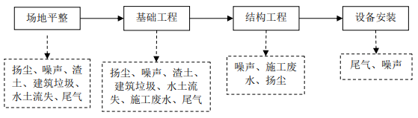  图2-1 施工期工艺流程及排污节点图  2、营运期  项目主要产品为农牧业机械，主要生产工序包括下料、机加工、焊接、喷漆（粉）、烘烤等工序，运营期工艺流程及排污节点如下。  废活性炭、废UV光解灯管  除尘灰  钢板  下料  成品外售  机加工  焊接  UV光氧+活性炭吸附  15m高排气筒排放  喷漆/粉  组装  油漆、塑粉  焊条  废气  乌海诺客环保科技有限公司  噪声、边角料  噪声、边角料  移动式焊烟净化器  车间内无组织形式排放  烘烤  滤筒式除尘器器  废气  外售处置  废气  废焊渣  五金件、塑料件  图2-2 项目运营期生产工艺流程及排污节点图  工艺流程简述：  （1）下料、机加工  外购扎钢板使用汽车运至车间专门区域内，生产时使用切割机、剪板机等设备按照设计尺寸进行切割下料，在使用折弯机、冲床、加工中心等设备按照设计尺寸要求进行机械加工。  该工序主要污染源包括下料、机械加工工序产生的边角料及设备运行时产生的噪声等。  （2）焊接  机加工后的各类金属配件使用电焊接焊接成型。  该工序主要污染源包括电焊机产生的焊烟、焊渣及噪声等。  （3）喷漆/粉、烘烤  焊接后的金属工件送入喷漆/粉工序，涂料分别为环氧树脂粉末及油漆，采用静电喷涂工艺，该工艺是目前表面处理的先进技术。它是利用静电发生器使塑料粉末或漆团带电，吸附在基材表面，然后经过180-220℃烘烤，使粉末熔化粘附在金属表面，形成漆膜。  粉末涂料由供粉系统借压缩空气气体送入喷枪，在喷枪前端加有高压静电发生器产生的高压，由于电晕放电，在其附近产生密集的电荷，粉末由枪嘴喷出时，形成带电涂料粒子，它受静电力的作用，被吸到与其极性相反的工件上去，随着喷上的粉末增多，电荷积聚也越多，当达到一定厚度时，由于产生静电排斥作用，便不继续吸附，从而使整个工件获得一定厚度的粉末涂层。  喷涂过程在封闭喷涂房内进行，喷涂中落下的喷塑粉末通过风机抽吸，滤筒式除尘器捕集回收粉尘。回收的树脂粉末直接回用于喷粉工序，不外排。在全封闭喷粉/漆室内，经过烘干加热使之固化，形成坚固的涂层。  将喷涂好的工件推入烘烤机房内，加热到预定的温度（一般185℃），并保温相应的时间（15分钟），工件表面的树脂粉末熔化、流平、固化，即在工件表面形成坚硬的涂膜。开炉取出冷却即得到成品。  喷漆/粉工序废气经滤筒除尘器处理后与烘烤工序废气一并经“UV光氧+活性炭吸附”装置处理后共用1根15m高排气筒排放。  （4）组装  喷漆后的构件与其他外购配件采用人工方式组装成成品。  表2-4 项目运营期产污工序及污染物一览表
  项目 | 污染源 | 污染物 | 治理措施 | 排放去向
  废气 | 喷、烤漆（粉）工序废气 | 非甲烷总烃、颗粒物 | 经滤筒式除尘器处理后的喷漆（粉）工序废气与烘烤工序废气一并经“UV光氧+活性炭吸附”装置处理后共用1根15m高排气筒排放 | 大气环境
  废气 | 焊接烟尘 | 颗粒物 | 移动式焊烟净化处理后在密闭车间内无组织排放 | 大气环境
  废水 | 生活污水 | COD、BOD₅、  SS、氨氮 | 化粪池处理后通过市政污水管网 | 五原县宏珠环保污水处理有限责任公司污水厂
  噪声 | 设备噪声 | 等效连续A声级 | 基础减震、厂房隔声 | --
  固废 | 除尘灰 | 塑粉等 | 回用于喷粉工序，不外排 | 综合利用
  固废 | 废焊渣、边角料 | 金属 | 交环卫部门处置 | 不外排  妥善处置
  固废 | 生活垃圾 | 生活垃圾 | 交环卫部门处置 | 不外排  妥善处置
  固废 | 废活性炭、废UV光解灯管 | 废活性炭、废UV光解灯管 | 危废间暂存，定期交乌海诺客环保科技有限公司处置 | 不外排  妥善处置
与项目有关的原有环境污染问题 | 本项目为新建工程，不存在与本项目有关的原有污染问题。

三、区域环境质量现状、环境保护目标及评价标准
区域环境质量现状 | 1、环境空气  （1）达标区判定情况  项目选址位于巴彦淖尔市五原县隆兴昌镇，本次评价引用《巴彦淖尔市2022年环境质量状况公报》中隆兴昌镇的相关统计结果。经统计，基本污染物年均浓度和相应百分位数24h平均或8h平均质量浓度见表3-1。  表3-1 基本污染物环境质量现状  从上表可以看出，各基本污染物年评价指标均符合《环境空气质量标准》（GB3095-2012）中二级标准及2018年修改单中的相关规定，项目所在区域的城市环境空气质量达标，判定为达标区。  （2）其他污染物  项目其他污染物TSP、非甲烷总烃引用《内蒙古巴彦淖尔河套农畜产业开发区五原工业园环境影响区域评估报告》中的相关现状监测资料，监测点位为本项目选址西侧390m处，监测时间为2022年1月19日至1月25日，监测结果显示，该监测点位处环境空气中TSP日均浓度最大值105μg/m³，最大占标率35.0%，满足《环境空气质量标准》（GB3095-2012）二级限值要求；非甲烷总烃小时浓度最大值0.72mg/m³，最大占标率36.0%，满足《环境空气质量非甲烷总烃限值》（DB13/1577-2012）中的浓度限值（2mg/m³）。  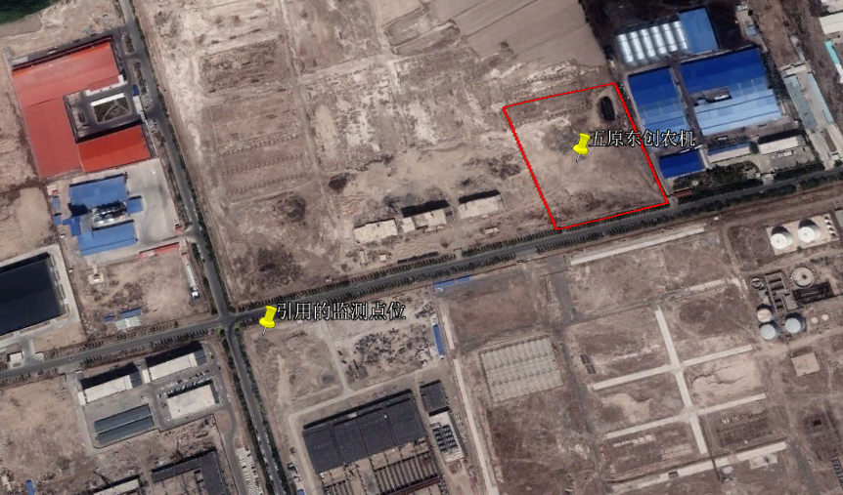  390m  图3-1 环境空气质量现状监测布点图  2、声环境  项目选址周边50m范围内无声环境保护目标，根据《建设项目环境影响报告表编制技术指南（污染影响类）》（试行）中的相关规定，本次评价不开展声环境质量现状监测工作。  3、地表水  项目运营期废水主要为生活污水，经防渗化粪池处理后排入园区污水管网，不直接排入区域地表水体，本次评价不进行地表水现状监测。  4、地下水、土壤  项目运营期正常工况下不存在地下水及土壤污染源及污染途径，根据《建设项目环境影响报告表编制技术指南（污染影响类）》（试行）中的相关规定，本次评价不进行地下水、土壤环境现状监测。  5、生态  本项目位于工业园区范围内，用地性质属于工业用地，根据《建设项目环境影响报告表编制技术指南（污染影响类）》（试行）中的相关规定，本次不进行生态环境质量现状调查工作。
  污染物 | 评价指标 | 现状浓度（ug/m³） | 标准值（ug/m³） | 占标率（%） | 达标情况
  SO2 | 年平均质量浓度 | 12 | 60 | 20.0 | 达标
  NO2 | 年平均质量浓度 | 20 | 40 | 50.0 | 达标
  PM10 | 年平均质量浓度 | 56 | 70 | 80.0 | 达标
  PM2.5 | 年平均质量浓度 | 27 | 35 | 77.14 | 达标
  CO | 24h平均第95百分位数质量浓度 | 1.4mg/m³ | 4.0mg/m³ | 35.0 | 达标
  O3 | 日最大8h平均第90百分位数质量浓度 | 145 | 160 | 90.63 | 达标
环境保护目标 | 项目选址范围内及周边无自然保护区、风景名胜区、水源地保护区、国家重点保护珍稀动植物及历史文化保护遗迹。根据项目工程特点、评价区域环境特征，确定本项目环境保护目标及保护级别见表3-2。  表3-2 主要环境保护目标及保护级别一览表
  环境要素 | 名称 | 相对厂址方位 | 相对厂界距离 | 规模 | 环境功能区
  环境空气 | 董头圪堵 | N | 180m | 139户，418人 | 《环境空气质量标准）》(GB3095-2012)中二类区
  声环境 | 项目选址边界外50m范围内声环境 |  |  |  | 《声环境质量标》（GB3096-2008）3类标准
污染物排放控制标准 | 1、废气：项目喷漆（粉）、烘烤工序产生的粉尘及非甲烷总烃排放执行《大气污染物综合排放标准》（GB16297-1996）表2中二级标准。  厂界颗粒物、非甲烷总烃排放执行《大气污染物综合排放标准》（GB16297-1996）表2中无组织排放监控浓度限值要求；厂界内、车间外非甲烷总烃排放执行《挥发性有机物无组织排放控制标准》（GB37822-2019）表A.1中的相关规定。  表3-3 有组织废气排放执行标准  表3-4 无组织废气排放执行标准  2、废水：运营期生活污水排放执行《污水综合排放标准》（GB8978-1996）表4中三级标准。  表3-5 《污水综合排放标准》（GB8978-1996）  3、噪声：营运期声环境执行《工业企业厂界环境噪声排放标准》（GB12348-2008）中的3类标准。  表3-6 噪声排放标准一览表  4、固体废物：运营期一般固废执行《一般工业固体废物贮存和填埋污染控制标准》（GB18599-2020）中的相关规定，危险废物执行《危险废物贮存污染控制标准》（GB 18597-2023）要求。
  标准名称 | 污染物 | 监控点 | 排放限值
  《大气污染物综合排放标准》（GB16297-1996）表2中二级标准 | 颗粒物 | 15m高排气筒 | 3.5kg/h，120mg/m³
  《大气污染物综合排放标准》（GB16297-1996）表2中二级标准 | 非甲烷总烃 | 15m高排气筒 | 10kg/h，120mg/m³
  标准名称 | 污染物 | 排放限值 | 限制含义 | 无组织排放监控位置
  《挥发性有机物无组织排放控制标准》（GB37822-2019）表A.1 | NMHC | 10 | 监控点处1h平均浓度值 | 在厂房外设置监控点
  《挥发性有机物无组织排放控制标准》（GB37822-2019）表A.1 | NMHC | 30 | 监控点处任意一次浓度值 | 在厂房外设置监控点
  《大气污染物综合排放标准》（GB16297-1996）表2中无组织排放监控浓度限值 | 颗粒物 | 1.0mg/m³ | 周界外浓度最高点
  《大气污染物综合排放标准》（GB16297-1996）表2中无组织排放监控浓度限值 | 非甲烷总烃 | 4.0mg/m³
  标准来源 | 污染物名称 | 标准限值
  《污水综合排放标准》（GB8978-1996）表4中三级标准 | COD | 500mg/L
  《污水综合排放标准》（GB8978-1996）表4中三级标准 | BOD₅ | 300mg/L
  《污水综合排放标准》（GB8978-1996）表4中三级标准 | SS | 400mg/L
  《污水综合排放标准》（GB8978-1996）表4中三级标准 | NH₃-N | --
  《污水综合排放标准》（GB8978-1996）表4中三级标准 | 石油类 | 20mg/L
  《污水综合排放标准》（GB8978-1996）表4中三级标准 | 动植物油 | 100mg/L
  类别 |  | 时段 | 单位 | 昼间 | 夜间 | 执行标准
  噪声 | 等效A声级 | 运营期 | dB(A) | 65 | 55 | 《工业企业厂界环境噪声排放标准》(GB12348-2008)3类
总量控制指标 | 项目运营期废水排入五原县宏珠环保污水处理有限责任公司污水厂处置，总量已计入该污水厂总量控制指标中，无需另行申请总量；运营期冬季办公区采暖由园区供热挂网提供热源，生产用热使用电加热，不设置锅炉，不涉及SO₂、NOx等污染物排放；工件烘烤漆过程排放的非甲烷总烃量为0.27t/a。

四、主要环境影响和保护措施
施工期环境保护措施 | 1、废气  项目施工期废气主要包括施工扬尘、运输扬尘、汽车尾气等，施工期通过采取物料苫盖、定期清扫运输道路、洒水抑尘等措施降低施工扬尘、运输扬尘排放，通过采取选用合规车辆、燃用合格油品等措施降低汽车尾气对环境的影响，采取以上措施后施工期的废气影响可接受。  2、废水  项目施工期废水主要包括施工废水及施工人员产生的生活污水等。其中施工废水主要污染物为SS，经施工场地内设置的沉淀池沉淀后回用于施工工序，不外排；生活污水主要污染物包括COD、BOD₅、SS、氨氮等，经化粪池处理后排入市政污水管网，对环境影响轻微。  3、噪声  项目施工期噪声主要来源于施工机械、运输车辆等运行产生的噪声，施工期通过选用低噪声施工设备、合理安排施工时间、产噪设备合理布局等措施降低施工期噪声影响，采取以上各种有效的噪声防治措施后，应严格按照国家和地方环境保护法律法规的要求，减轻对周围居民的影响，保障附近居民声环境质量。  4、固废  项目运营期固废包括建筑垃圾、废弃土方及施工人员生活垃圾等。其中建筑垃圾及废弃土方等运至政府指定地点处置；生活垃圾集中收集后交环卫部门处置。  5、生态  为减轻项目施工期对区域生态环境造成的影响，施工期应严格控制施工边界、土方综合利用、及时进行植被恢复，采取上述措施后，施工期生态环境影响轻微。
运营期环境影响和保护措施 | 1、废气  项目运营期废气主要为构件喷粉工序粉尘、喷漆工序有机废气、烘烤工序有机废气及构件焊接烟尘。  （1）喷粉工序粉尘  项目设置1台全封闭式喷粉机房，用于对工件进行喷粉作业，会有少量粉尘产生，参考生态环境部2021年6月11日发布的《排放源统计调查产排污核算方法和系数手册》中“35 专用设备制造行业系数手册 14、涂装”中的相关内容，喷粉工序过程中颗粒物产生系数为300kg/t原料，项目设计年使用塑粉3t，则颗粒物产生量0.9t/a。  （2）喷漆工序有机废气  喷漆工序有机废气产生系数参考生态环境部2021年6月11日发布的《排放源统计调查产排污核算方法和系数手册》中“35 专用设备制造行业系数手册 14、涂装”中的相关内容，喷漆工序有机废气产生系数135kg/t原料，项目年使用油漆及溶剂8t，则有机废气产生量1.08t/a。  （3）烘烤工序废气  烘烤工序废气参考生态环境部2021年6月11日发布的《排放源统计调查产排污核算方法和系数手册》中“35 专用设备制造行业系数手册 14、涂装”中的相关内容，喷粉后烘烤工序有机废气产生系数1.2kg/t原料，喷漆后烘烤工序有机废气产生量15kg/t原料，根据前述分析可知，进入烘烤工序的塑粉2.64t/a（塑粉经滤筒式除尘器收集后回用），油漆及溶剂6.92t/a，则烘烤工序有机废气产生量0.11t/a。  上述工序废气全部在密闭的喷烤一体机房内进行，在作业过程中处于全封闭环境，内部通过风机形成负压环境，喷漆（粉）工序废气经1台滤筒式除尘器处理后与烘烤工序废气一并经1套“UV光氧+活性炭吸附”装置处理后共用1根15m高排气筒排放，风机风量5000m³/h，参考《排放源统计调查产排污核算方法和系数手册》中“35 专用设备制造行业系数手册 14、涂装”中的相关内容，颗粒物去除效率60%，“UV光氧+活性炭吸附装置”针对有机废气的去除效率77%。喷烤漆房密封性良好，空间内形成微负压，不考虑无组织排放，仅在运营期管理过程中提出监控措施。  根据上述分析可知，排气筒粉尘排放量0.36t/a，排放速率0.15kg/h，排放浓度30mg/m³，非甲烷总烃排放量0.27t/a，排放速率0.11kg/h，排放浓度22.5mg/m³，均能满足《大气污染物综合排放标准》（GB16297-1996）表2中二级标准。  项目使用的塑粉、油漆、溶剂等全部使用密封包装，物料的存储、使用全部在密闭车间内进行，烘烤工序废气经滤筒式除尘器+活性炭吸附装置处理后由1根15m高排气筒排放，满足《挥发性有机物无组织排放控制标准》（GB37822-2019）中关于挥发性有机物无组织废气控制的相关规定。  （4）焊接烟尘  焊接烟尘由金属及非金属在过热条件下产生的蒸汽气体经氧化和冷凝形成，主要成分为金属氧化物。根据《焊接车间环境污染及控制技术进展》（上海环境科学）中的相关内容，焊接材料发尘量在5~8g/kg之间，本次评价取8g/kg，项目年消耗焊条3t，则焊接烟尘产生量24kg/a，经移动式焊烟净化器处理后在车间内呈无组织形式排放。  项目在各车间内配置移动式焊烟净化器，参考王强等于2011年在《职业健康》杂志发表的《电焊烟尘净化综合技术》一文中的相关内容，移动式焊烟净化器对焊烟的收集效率在80%左右（本次取值80%），处理效率在99%以上（本次取值99%），则该工序焊接烟尘排放量4.99kg/a，满足《大气污染物综合排放标准》（GB16297-1996）表2标准中的相关规定。  本次评价采取的污染防治措施全部为当前市场上普遍采用的措施，技术成熟、处理效果稳定、投资较低，技术、经济可行。项目运营期废气全部能够达标排放，对区域环境空气及南北两侧居民点影响较小。  鉴于目前上围发布符合本项目的排污许可证申请与核发技术规范，本次评价要求建设单位运营期应根据《排污单位自行监测技术指南 总则》（HJ819-2017）中相关规定，委托有资质单位进行日常的运营期监测，具体如下。  表4-1 运营期监测计划一览表  2、噪声  本项目运营期噪声主要为剪板机、切割机、折弯机、冲床、风机、水泵等设备运行产生的噪声，噪声源强在65dB（A）~85dB（A）之间，噪声为连续排放，主要产噪设备均在室内，属于室内声源。根据产噪设备的种类和数量，采取类比方法核定噪声污染源强见表4-2。  表4-2 项目噪声源强产排情况一览表 单位：dB（A）  （2）厂界噪声环境影响评价  项目采用《环境噪声评价技术导则-声环境》(HJ2.4-2021)中推荐模式进行预测，噪声从声源发出后向外辐射，在传播过程中经距离衰减、地面构筑物屏蔽反射、空气吸收等阶段后到达受声点，本次评价采用A声级计算，模式如下：  ①单个声源到达受声点的声压级  LA(r)=LAref(ro)-(Adiv+Abar+Aatm+Aexc)  式中：LA(r)——距声源r处的A声级，dB(A)；  LAref(ro)——参考位置ro处A声级，dB(A)；  Adiv——声波几何发散引起的A声级衰减量，dB(A)；  Abar——遮挡物引起的声级衰减量，dB(A)；  Aatm——空气吸收衰减量，dB(A)；  Aexc——附加衰减量，dB(A)。  ②多个声源发出的噪声在同一受声点的共同影响，其公式为：  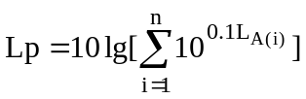  其中：Lp——预测点处的声级叠加值，dB(A)；  n——噪声源个数。  ③评价结果和分析  采用上述噪声预测模式进行预测计算，主要产噪设备运行过程中产生的噪声经封闭隔声和距离衰减后，对厂界的噪声影响详见下表。  表4-3 噪声预测结果表 单位：dB(A)  根据上表可知，项目运营期厂界声环境能够满足《工业企业厂界环境噪声排放标准》（GB12348-2008）3类区标准。因此，项目不会对周围声环境产生明显影响。  根据《排污单位自行监测技术指南 总则》（HJ942-2018）中的相关规定，建设单位应对运营期厂界环境噪声每季度至少开展1次昼夜监测，监测指标为等效A声级。  3、废水  项目运营期废水主要为生活污水，产生量1.8m³/d（540m³/a），水质较为简单，经防渗化粪池处理后通过园区污水管网排入五原县宏珠环保污水处理有限责任公司污水厂，不会对区域水环境造成大的影响。  参考生态环境部2021年6月11日发布的《排放源统计调查产排污和算法方法和系数手册》中“附表1 生活污染源产排污系数手册”中的相关内容，生活污水中主要污染物包括：悬浮物 50mg/L、COD 250mg/L、氨氮40mg/L、BOD₅ 200mg/L，地面冲洗废水主要污染物包括：悬浮物 500mg/L、COD 200mg/L，经防渗化粪池处理后均满足《污水综合排放标准》（GB8978-1996）三级标准限值要求，处置措施可行。  五原工业园区废水处理依托五原县宏珠环保污水处理有限责任公司污水厂，该污水处理厂位于巴彦淖尔市五原县隆兴昌镇，处理规模4.4万m³/d，五原县宏珠环保污水处理有限责任公司污水厂现实际处理量约为2.4万m³/d，剩余处理量是2.0万m³/d。污水厂采用混用“GT 高效提标预处理单元+GT 高效提标单元+GT 高效过滤单元”的主处理工艺，出水可作为园区企业生产用、城镇绿化用水和湖泊补给水等，能够满足本项目废水处置需求，处置措施可行。  4、固废  项目运营期固废产生及处置情况如下：  （1）除尘灰：根据工程分析可知，项目运营期除尘灰产生量0.54t/a，全部为喷粉工序产生的塑粉粉尘，与原料成分一致，全部回用于喷粉工序，不外排。  （2）废焊渣、边角料：参考《机加工行业环境影响评价中常见污染物源强估算及治理》（许海萍、刘琳等，2010年9月），金属机加工过程中边角料产生量约占原料量的0.5%，焊渣产生量按焊条使用量的0.13，项目年使用钢板等共计150t，年使用焊条3t，则边角料产生量0.75t/a，焊渣产生量0.39t，全部外售综合利用。  （3）废活性炭、废UV光解灯管：项目废活性炭产生量2.92t/a，属于危险废物（废物类别：HW49 其他废物，废物代码：900-039-49），废UV光解灯管8根/a，属于危险废物（废物类别：HW29 含汞废物，废物代码：900-023-29），全部暂存于危废间内，定期交乌海诺客环保科技有限公司处置，项目计划于喷涂中心内设置1处危废暂存间，面积10m²，采用防雨、防渗设置，渗透系数≤10⁻¹⁰cm/s。  （4）废包装：项目运营期废包装材料产生量0.02t/a，集中收集后暂存于垃圾桶内，定期交环卫部门处置。  （5）生活垃圾：项目劳动定员25人，生活垃圾产生量按0.5kg/人·d计，则生活垃圾产生量3.75t/a，集中收集后暂存于垃圾桶内，定期交环卫部门处置。  综上，项目运营期固废全部得到妥善处置。  5、“三同时”及环保投资  项目总投资330万元，其中环保投资42万元，占总投资的12.72%。项目运营期拟采取的环保措施及验收、环保投资组成情况如下。  表4-4 项目竣工环境保护验收及环保投资构成情况一览表
  监测因子 | 监测点位 | 监测频次 | 执行标准
  非甲烷总烃 | 污染治理设施进出口 | 1次/年 | 《大气污染物综合排放标准》（GB16297-1996）
  颗粒物 | 污染治理设施进出口 | 1次/年 | 《大气污染物综合排放标准》（GB16297-1996）
  颗粒物 | 厂界浓度最高点 | 1次/年 | 《大气污染物综合排放标准》（GB16297-1996）
  非甲烷总烃 | 厂界浓度最高点 | 1次/年 | 《大气污染物综合排放标准》（GB16297-1996）
  非甲烷总烃 | 厂界内、车间外 | 1次/年 | 《挥发性有机物无组织排放控制标准》（GB37822-2019）
  名称 | 声压级dB(A) | 运转特征 | 防治措施
  加工中心 | 85-90 | 连续 | 基础减震、厂房隔声
  车床 | 70-75 | 连续 | 基础减震、厂房隔声
  数控车床 | 80-85 | 连续 | 基础减震、厂房隔声
  剪板机 | 75-85 | 连续 | 基础减震、厂房隔声
  风机 | 65-70 | 连续 | 基础减震、厂房隔声
  水泵 | 65-75 | 连续 | 基础减震、厂房隔声
  时段 | 位置 | 贡献值 | 标准值 | 达标情况
  昼间 | 东厂界外1m处 | 50.5 | 65 | 达标
  昼间 | 南厂界外1m处 | 47.5 | 65 | 达标
  昼间 | 西厂界外1m处 | 51.0 | 65 | 达标
  昼间 | 北厂界外1m处 | 50.7 | 65 | 达标
  类别 | 污染源 | 监测点位 | 监测因子 | 环保设施 | 验收标准 | 环保投资
  废气 | 喷漆（粉）、烘烤工序废气 | 污染治理设施进出口；厂界外浓度最高点 | 颗粒物、非甲烷总烃 | 喷漆（粉）工序废气经滤筒式除尘器处理后与烘烤工序废气一并经“UV光氧+活性炭吸附”装置处理后共用1根15m高排气筒排放 | 《大气污染物综合排放标准》（GB16297-1996）表2中二级标准及无组织排放监控浓度限值要求 | 20
  废气 | 喷漆（粉）、烘烤工序废气 | 厂界内、车间外 | 非甲烷总烃 | 生产车间全封闭 | 《挥发性有机物无组织排放控制标准》（GB37822-2019） | 20
  废气 | 焊接烟尘 | 厂界外浓度最高点 | 颗粒物 | 车间全封闭，设置移动式焊烟净化器1台 | 《大气污染物综合排放标准》（GB16297-1996）表2中无组织排放监控浓度限值要求 | 10
  废水 | 生活污水 | 厂区总排口 | COD、SS、BOD₅、氨氮 | 化粪池1座 | 《污水综合排放标准》（GB8978-1996）表4三级标准 | 1
  噪声 | 生产设备 | 厂界四周 | 等效连续A升级 | 基础减震、厂房隔声 | 《工业企业厂界环境噪声排放标准》（GB12348-2008）中的3类标准 | 5
  固废 | 除尘器 | -- | 除尘灰 | 回用于喷粉工序，不外排 | 《一般工业固体废物贮存和填埋污染控制标准》（GB18599-2020） | --
  固废 | 职工生活 | -- | 生活垃圾 | 集中收集后暂存于垃圾桶内，定期交环卫部门处置 | 妥善处置 | 1
  固废 | 生产工序 | -- | 废包装袋 | 集中收集后暂存于垃圾桶内，定期交环卫部门处置 | 妥善处置 | 1
  固废 | 生产工序 | -- | 废焊渣、边角料 | 集中收集后暂存于车间内专门区域，定期外售综合利用 | 妥善处置 | 1
  固废 | 废气净化装置 | -- | 废活性炭、废UV光解灯管 | 设置危废暂存间1处，定期交乌海诺客环保科技有限公司处置 | 危险废物执行《危险废物贮存污染控制标准》（GB18597-2023） | 5
  合计 |  |  |  |  |  | 42

五、环境保护措施监督检查清单
内容  要素 | 排放口（编号、名称）/污染源 |  | 污染物项目 | 环境保护措施 | 执行标准
大气环境 | 喷漆（粉）工序废气 |  | 颗粒物、非甲烷总烃 | 喷漆（粉）工序废气经滤筒式除尘器处理后与烘烤工序废气一并经“UV光氧+活性炭吸附”装置处理后共用1根15m高排气筒排放 | 《大气污染物综合排放标准》（GB16297-1996）
大气环境 | 烘烤工序废气 |  | 非甲烷总烃 | 喷漆（粉）工序废气经滤筒式除尘器处理后与烘烤工序废气一并经“UV光氧+活性炭吸附”装置处理后共用1根15m高排气筒排放 | 《大气污染物综合排放标准》（GB16297-1996）
大气环境 | 焊接烟尘 |  | 颗粒物 | 移动式焊烟净化器处理后在车间内呈无组织形式排放 | 《大气污染物综合排放标准》（GB16297-1996）
大气环境 | 厂界无组织废气 |  | 颗粒物、非甲烷总烃 | 生产车间全封闭 | 《大气污染物综合排放标准》（GB16297-1996）
大气环境 | 厂界内、车间外无组织废气 |  | 非甲烷总烃 | 生产车间采用全封闭式设计 | 《挥发性有机物无组织排放控制标准》（GB37822-2019）
地表水环境 | 生活污水 |  | COD、SS、BOD₅、氨氮 | 化粪池处理后排入园区污水管网 | 《污水综合排放标准》（GB8978-1996）表4中三级标准
声环境 | 设备噪声 |  | 连续等效A升级 | 选用低噪声设备，基础减震，厂房隔声 | 《工业企业厂界环境噪声排放标准》（GB12348-2008）中的3类标准
电磁辐射 | -- |  | -- | -- | --
固体废物 | 除尘器 |  | 除尘灰 | 回用于喷粉工序 | 《一般工业固体废物贮存和填埋污染控制标准》（GB18599-2020）
固体废物 | 生产工序 |  | 废焊渣、边角料 | 外售综合利用 | 《一般工业固体废物贮存和填埋污染控制标准》（GB18599-2020）
固体废物 | 废气处理装置 |  | 废活性炭、废UV光解灯管 | 危废间暂存，定期交乌海诺客环保科技有限公司处置 | 《危险废物贮存污染控制标准》（GB 18597-2023）
固体废物 | 生产工序 |  | 废包装袋 | 交环卫部门处置 | 妥善处置
固体废物 | 职工生活 |  | 生活垃圾 | 交环卫部门处置 | 妥善处置
土壤及地下水污染防治措施 |  | 化粪池、危废间做好防渗工作。
生态保护措施 |  | --
环境风险防范措施 |  | --
其他环境管理要求 |  | --

六、结论
本项目对生产过程中产生的废水、废气、噪声、固废采取了合理可行的环保措施，同时结合监测分析结果，项目生产运营不会对周围环境造成明显影响。从环境保护角度分析，本项目是可行的。

附表
建设项目污染物排放量汇总表
项目分类 | 污染物名称 | 现有工程排放量（固体废物产生量） | 现有工程许可排放量 | 在建工程排放量（固体废物产生量） | 本项目排放量（固体废物产生量） | 以新带老消减量（新建项目不填） | 本项目建成后全厂排放量（固体废物产生量） | 变化量
废气 | 颗粒物 |  |  |  | 0.36 t/a |  | 0.36 t/a
废气 | 非甲烷总烃 |  |  |  | 0.27 t/a |  | 0.27 t/a
废水 | 生活污水 |  |  |  | 540 t/a |  | 540 t/a
一般工业固废 | 除尘灰 |  |  |  | 0.54 t/a |  | 0.54 t/a
一般工业固废 | 废焊渣、边角料 |  |  |  | 1.14 t/a |  | 1.14 t/a
一般工业固废 | 生活垃圾 |  |  |  | 22.73 t/a |  | 22.73 t/a
危险废物 | 废活性炭 |  |  |  | 2.92t/a |  | 2.92 t/a
危险废物 | 废UV光解灯管 |  |  |  | 8根/a |  | 8根/a
注：=++-；=-

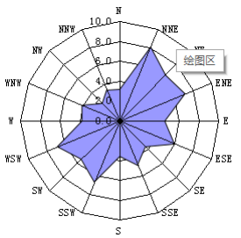
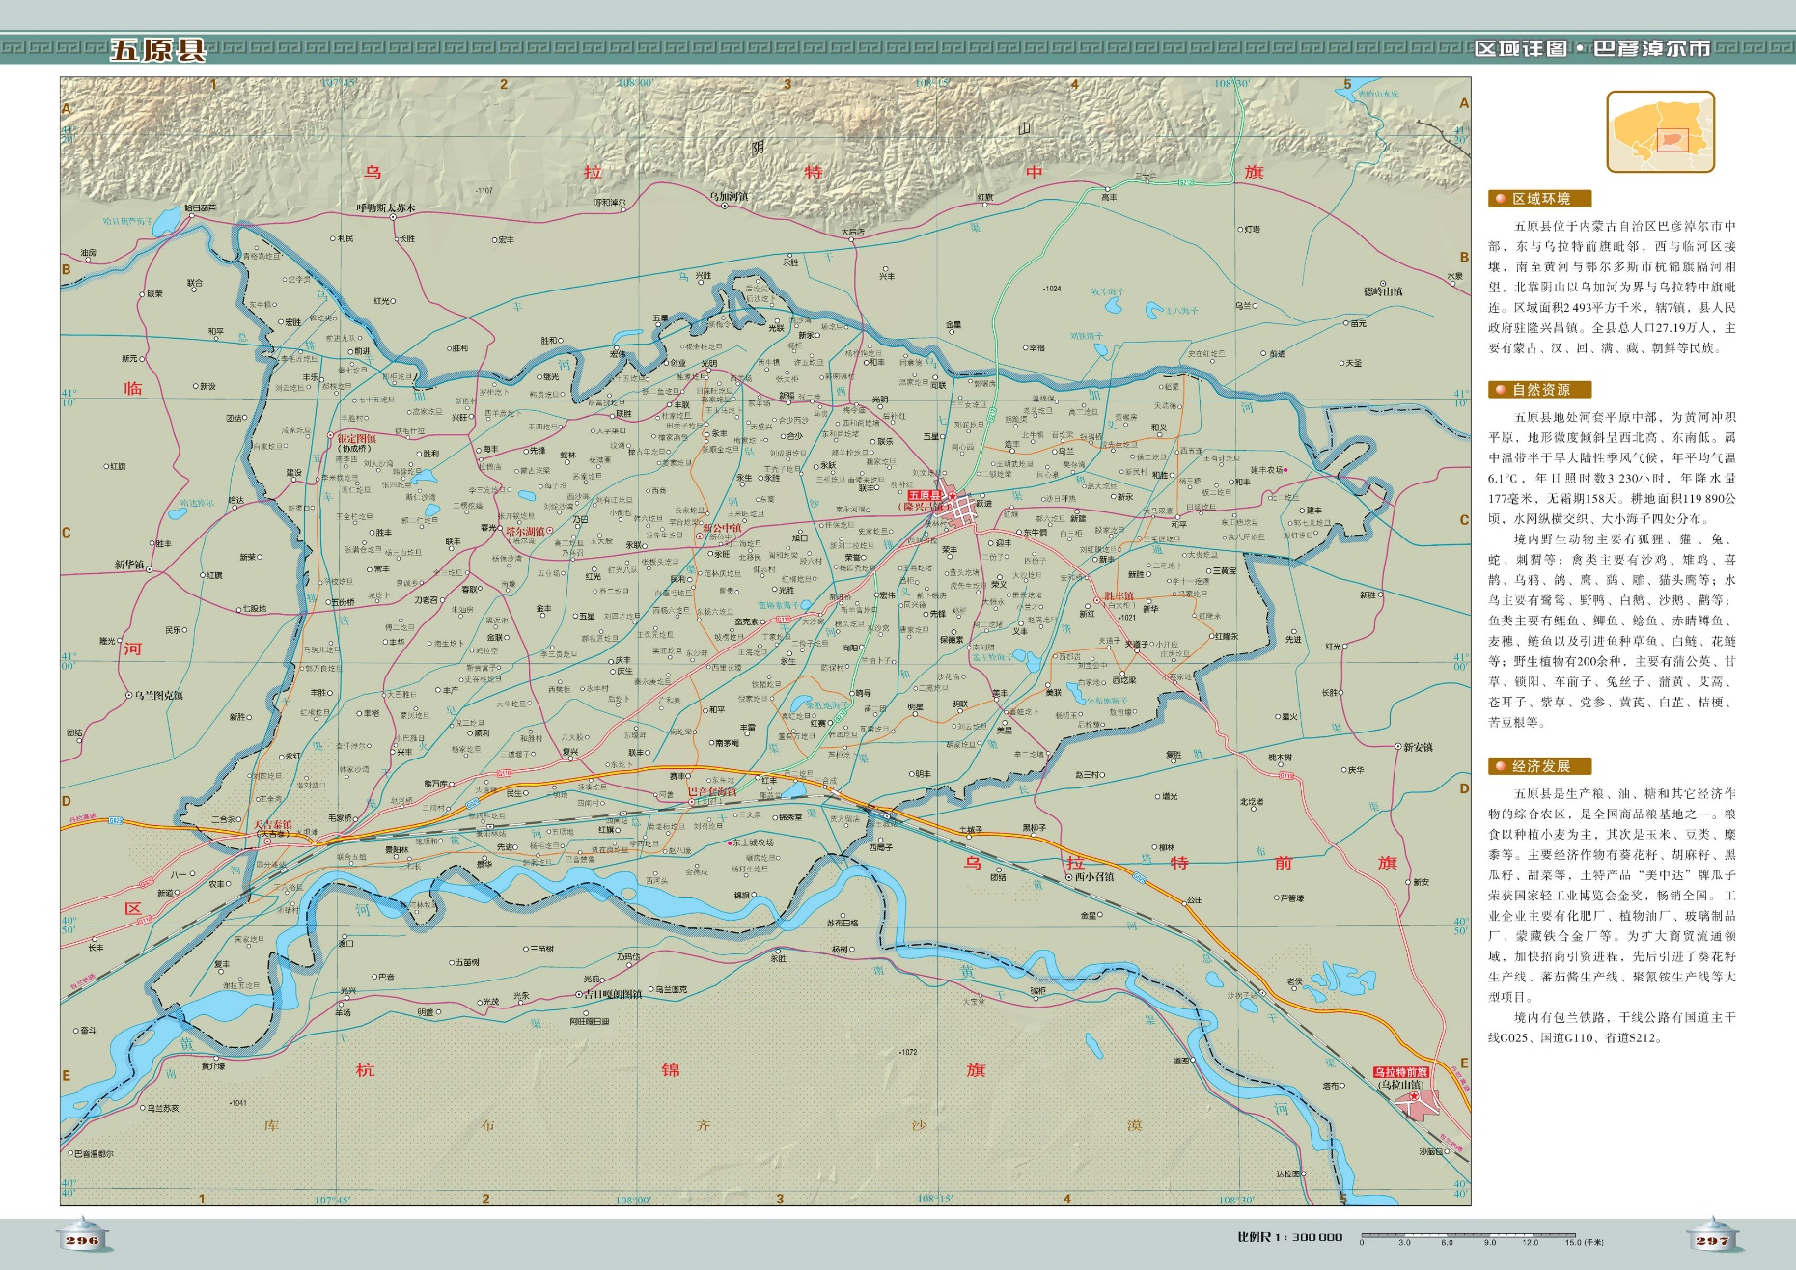

项目选址

附图1 项目地理位置图
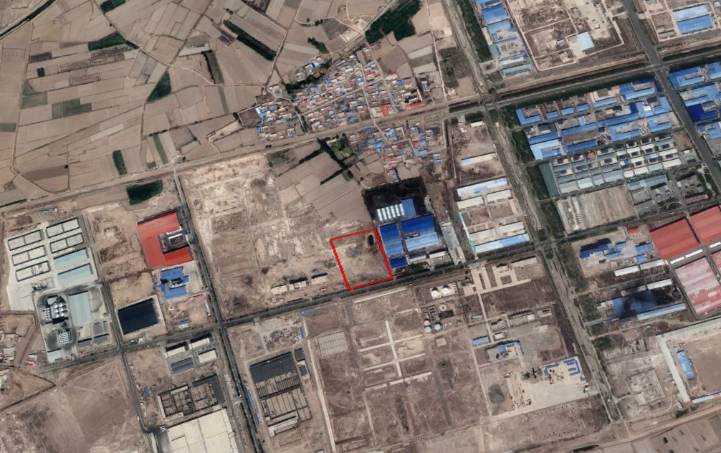
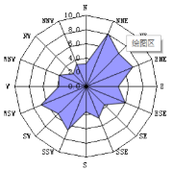
附图2 项目选址周边关系图
董头圪堵
空地
空地
润泽有机肥厂
项目选址
空地
180m
附图3 项目平面布置图
生产车间
喷漆车间
办公楼
出入口
图例
厂界
建设内容

